Конспект
урока по биологии в 5 классе по теме:
«Можно ли жить без воды?»
Цель урока: дать представление о воде как необходимом условии для жизни живых организмов
Задачи урока:
Образовательные: сформировать знания о значении воды для живых организмов, приспособленности организмов к добыванию и сохранению воды, ее охране.
Развивающие: развивать мышление учащихся в процессе проведения опытов, анализа рисунков и выдвижение своих предположений по обсуждаемым вопросам; совершенствовать коммуникативные умения; способствовать развитию познавательного интереса к предмету; работать в паре, проводить взаимообучение, самокоррекцию.
Воспитательные: воспитывать любовь к природе; прививать чувство бережного отношения к природе.
Планируемые образовательные результаты:
Личностные:
формирование познавательных интересов и мотивов, направленных на изучение темы;
Метапредметные:
формирование умений находить информацию, использовать речевые средства для аргументации своей позиции, овладение составляющими исследовательской деятельности;
Предметные:
научиться наблюдать и описывать биологические объекты.
Тип урока: урок – путешествие открытия новых знаний.
Методы обучения:
по степени взаимодействия учителя и ученика (беседа, самостоятельная работа, самоконтроль)
по характеру познавательной деятельности (частично-поисковый, репродуктивный)
Оборудование: сырой картофель, салфетка, стакан с водой, влажные салфетки.
Ход урока.
1.Вступление. Организационный момент урока.
Учитель: Встаньте ровно и красиво.
Прозвенел уже звонок.
Сядьте тихо и неслышно,
И скорей начнем урок.
Здравствуйте, ребята. Присаживайтесь.
2. Мотивация учащихся. Постановка учебной задачи и способов ее решения.
Учитель: Ребята, я к вам пришла не с пустыми руками, а с черным ящиком, как в поле-чудес. А к черному ящику прилагается письмо. Прочитаем его?
Содержание письма.
Здравствуйте ребята 5 класса Большемуртинской школы № 2!
Я – самая древняя жительница нашей планеты! Вы меня все знаете, много про меня сложено стихов, песен, сказок. Я – и волшебница, и труженица. Я строю заводы и развожу животных. Я бываю легкой, как пушинка, бываю твердой и крепкой, а бывает теку себе, теку….
Про меня говорят: Я – это жизнь.
Отгадайте, кто я, и вы сразу поймете, о чем пойдет речь на сегодняшнем уроке.
- Это, ребята, – вода!
Как вы считаете, что мы будем изучать на уроке?
Тема нашего урока: Можно ли жить без воды?
Записи сегодня вы будите вести в рабочих листах. Возьмите, пожалуйста, листы, которые лежат у вас на парте. Запишите на них тему нашего урока.
Тогда цель нашего урока можно сформулировать как?
Цель: выяснить, можно ли жить без воды.
Как будем выяснять? Что бы Вам хотелось узнать?
- Есть ли в живых организмах?
- Для чего нужна? Роль воды? Охрана воды.

3.Построение проекта выхода из затруднения.
Какие действия будем выполнять на уроке, чтобы справиться с тем, что наметили? (исследовать, думать, спорить, наблюдать и т.д.)
Ребята, я предлагаю вам совершить путешествие на корабле, согласны? Но прежде чем помчатся в путешествие выполните на ваших рабочих листах первое задание.
А теперь, поплыли!

 | В начале урока |  | В конце урока
 | да | нет | да | нет
1. Верите ли вы, что вода – необходимое условие для жизни.
2. Верите ли вы, что от воды не зависит жизнь живых организмов.
3. Верите ли вы, что вода – растворитель веществ.
4. Верите ли вы, что для того чтобы сохранить воду у кактусов появляются колючки
5. Верите ли вы, что без воды человек может прожить дольше, чем без пищи.
6. Верите ли вы, что охрана воды – условие сохранения жизни на Земле.

Учитель. Итак, первый наш причал называется «КАКАЯ?» (выполните задание № 2 в парах)
У вас в стаканчиках вода. Попробуйте ее на вкус, посмотрите цвет, исследуйте на запах и скажите какая она – вода?
Какой можно сделать вывод? (пригодна для использования)
Учитель. А между тем мы добрались до второго причала «ГДЕ?»
Где же есть вода? А есть ли она в живых организмах? Проведем опыты (выполняют в парах задание № 3)
1.Кусочек картофеля сжимаем в салфетке. Что мы видим? О чем это говорит?
2.Посидим не разговаривая. Что собирается у нас во рту? Что это означает?
ВЫВОД. ВОДА ВХОДИТ В СОСТАВ ВСЕХ ЖИВЫХ ОРГАНИЗМОВ НА ЗЕМЛЕ.
Третий причал «ЗАЧЕМ?».
Итак, проведите исследование. (работа в парах)
1.Насыпьте сахар в воду, размешайте палочкой. Что произошло с сахаром в воде?
2.Вспомните, какие слезы на вкус? Почему они соленые?
3.Возьмите салфетку и протрите одну ладонь. Что вы ощущаете?
ВЫВОД: В ВОДЕ РАСТВОРЯЮТСЯ НЕОБХОДИМЫЕ ВЕЩЕСТВА, А ТАКЖЕ ВРЕДНЫЕ, КОТОРЫЕ УДАЛЯЮТСЯ ИЗ ОРГАНИЗМА. ВОДА ОХЛАЖДАЕТ ЖИВЫЕ ОРГАНИЗМЫ.
Физкультминутка.
Ребята, все встаем и повторяем за мной.
Ну, друзья, скорей на борт!
Руки вытянем вперёд.
Вот по морю мы плывём,
Что же видим за бортом?
Повернём мы влево, вправо,
Чайки реют над волнами.
Опускаемся на дно.
Посмотрите: вот оно.
Возвращаемся на борт,
Руки вытянем вперёд.
Лёгкий дует ветерок, садитесь.
Продолжаем наш урок.
Четвертый причал «КАК?» запасают растения и живые организмы воду.
Учитель. Используя дополнительный материал, заполните таблицу. С помощью приема «Карусель». Проверяем.
ВЫВОД: ВСЕ ЖИВЫЕ ОРГАНИЗМЫ СОХРАНЯЮТ И ЗАПАСАЮТ ВОДУ.
Пятый причал «ВДРУГ»
Что такое капля?
Мелочь, ерунда.
Что, если вдруг по капле
Исчезнет вся чистая вода?
Демонстрация. Учитель демонстрирует стакан с грязной водой. Примерно так выглядят сточные воды промышленных предприятий. Какие они? (грязные и с неприятным запахом). Можно ли такую воду пить? Могут ли в такой воде жить животные?
Ответы детей: Такую воду нельзя пить. От загрязнения морей нефтью гибнет много морских животных. Человек, как и все живые организмы, скоро может остаться без чистой воды.
А что делать? Какой вклад можете внести вы в защиту воды?
Как вы считаете, воду надо экономить?
ВЫВОД: ВОДА НУЖДАЕТСЯ В ЗАЩИТЕ.
А теперь ответим на главный вопрос, который ставили в начале урока «Можно ли жить без воды?», рассмотрев картинки учебника на стр.70 Попробуйте сделать один общий вывод.
ВЫВОД: ВОДА – ИСТОЧНИК ЖИЗНИ НА ЗЕМЛЕ!
4.Первичное закрепление.
Возвращаемся к заданию верю-не верю (отвечаем). Самооценка.
На этом наше путешествие заканчивается.

5. Рефлексия.

1.О чём мы говорили сегодня на уроке?
2.Всё ли было понятно на уроке?
3.Испытывал трудности, чувствовал себя не совсем уверенно?
4. Где в жизни сможешь применить полученные знания?
4.Если ты работал хорошо, получил новые знания и хорошее настроение, то радуга твоя.
Почему радуга? Если бы не было воды, мы не увидели бы это явление природы радугу -это солнечный свет, который отражается в каплях дождя.
Спасибо, ребята, за работу. До свидания.

Здравствуйте ребята 5 класса Большемуртинкой школы № 2!
Я – самая древняя жительница нашей планеты! Вы меня все знаете, много про меня сложено стихов, песен, сказок. Я – и волшебница, и труженица. Я строю заводы и развожу животных. Я бываю легкой, как пушинка, бываю твердой и крепкой, а бывает теку себе, теку….
Про меня говорят: «Я - это жизнь!»
Отгадайте, кто я, и вы сразу поймете, о чем пойдет речь на сегодняшнем уроке.

Рабочий лист ученика
Тема урока:________________________________________________________________________
Цель урока: _____________________________________________________________________________
Задание 1.
 | В начале урока |  | В конце урока
 | да | нет | да | нет
1. Верите ли вы, что вода – необходимое условие для жизни.
2. Верите ли вы, что от воды не зависит жизнь живых организмов.
3. Верите ли вы, что вода – растворитель веществ.
4. Верите ли вы, что для того чтобы сохранить воду у кактусов появляются колючки
5. Верите ли вы, что без воды человек может прожить дольше, чем без пищи.
6. Верите ли вы, что охрана воды – условие сохранения жизни на Земле.

Самооценка:
Задание 2.
У вас в стаканчиках вода. Попробуйте ее на вкус, посмотрите цвет, исследуйте на запах и скажите какая она – вода? Вкус_______________, цвет___________, запах______________.
Вывод:_______________________________________________________________________
Задание 3.
1.Кусочек клубня картофеля положите в салфетку и слегка прижмите. Что появиться на салфетке? ____________________________________________________________________
2.Посидим не разговаривая. Что собирается у нас во рту? Что это означает?_____________
Вывод:_______________________________________________________________________
Задание 4.
1.Насыпьте сахар в воду, размешайте палочкой. Что произошло с сахаром в воде?_______
2.Вспомните, какие слезы на вкус?_______________________________________________
3.Возьмите салфетку и протрите одну ладонь. Что вы ощущаете?_____________________
Вывод:_______________________________________________________________________

Задание 5.
Используя дополнительный материал, заполните таблицу.
Таблица «Приспособления к сохранению и запасанию воды»
У растений | У животных | У людей

Вывод:_______________________________________________________________________
Задание 6.
Что можете сделать вы в осуществление программы «Чистая вода»____________________
_____________________________________________________________________________
Как вы считаете, воду надо экономить?____________________________________________
Почему и как?_________________________________________________________________

Рефлексия:
1.О чём мы говорили сегодня на уроке?___________________________________________
2.Всё ли было понятно на уроке?_________________________________________________
3.Испытывал трудности, чувствовал себя не совсем уверенно?________________________
4. Где в жизни сможешь применить полученные знания?____________________________
___________________________________________________________________________
4.Если ты работал хорошо, получил новые знания и хорошее настроение, то радуга твоя.
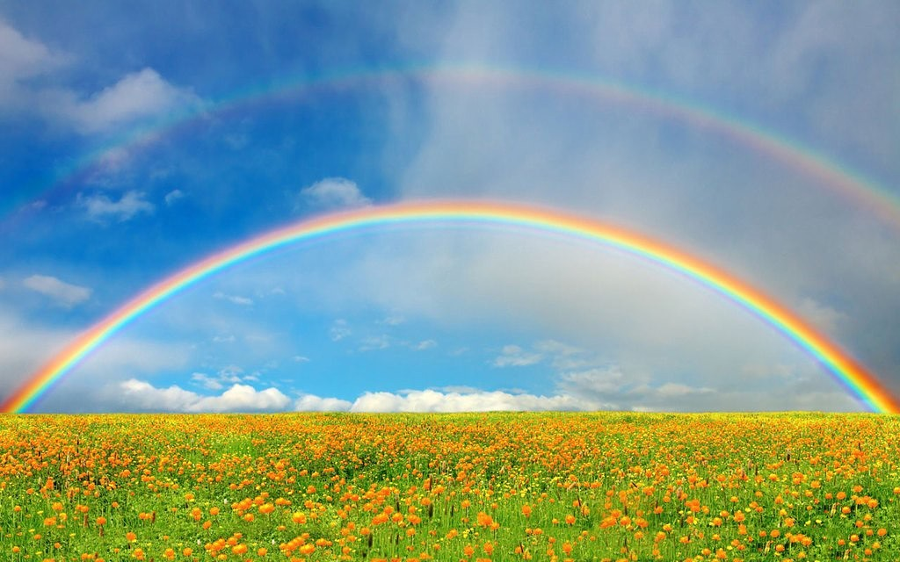

Приспособленность живых организмов к добыванию и сохранению воды.
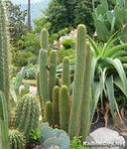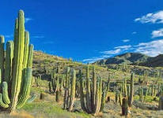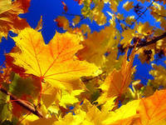
- Жители пустынь – кактусы – запасают в тканях большое количество воды и экономно ее расходуют, превращая листья в колючки.
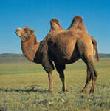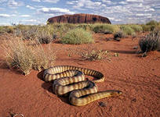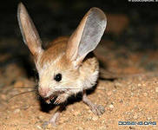
- осеннее сбрасывание листвы – приспособление к перенесению неблагоприятных условий, при этом резко уменьшается испарение воды растением.
- у верблюжьей колючки, пшеницы, сосны длинные корни относительно надземной части.
- использование жира в качестве источника энергии и воды.
- особое поведение, связанное с поиском воды (миграции к водопою) антилопы и косули.
- активность в ночное и сумеречное время суток. Змеи и тушканчики в пустыне активны только ночью.
Животные и растения пустыни могут резко сокращать испарение (регулируя расход воды через потовые железы и устьица).
- переживание жаркого времени в норах (зелёная жаба).

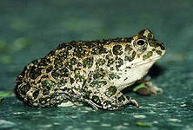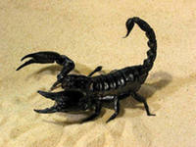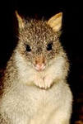

Хищные животные, например, скорпионы, могут обходиться без воды длительное время, так как источником пищи им может служить влага, содержащаяся в организмах их жертв.
- Для грызунов источник влаги - это их пища. Например, кенгуровая крыса никогда не пьёт, она получает воду из пищи и воздуха.

